Busca en Internet información sobre estas cuestiones:

- A tu disposición tienes un algoritmo de KMeans como un ejemplo de un algoritmo de agrupamiento, en el que tienes descrito sus campos.
  - En ‘n_clusters’ como número de agrupaciones de los datos.
  - En ‘max_iter’ como número de ejecuciones del algoritmo por cada centroide.
  - En ‘tol’ como medida de la tolerancia en la convergencia entre los centroides.
  - En ‘verbose’ como ejecución comentada.
  - En ‘algorithm’ como algoritmo que se empleará para hacer las agrupaciones.
- Cambia algunos de los valores en los campos anteriores y observa el resultado. Guarda varias imágenes de los cambios efectuados y del gráfico asociado.

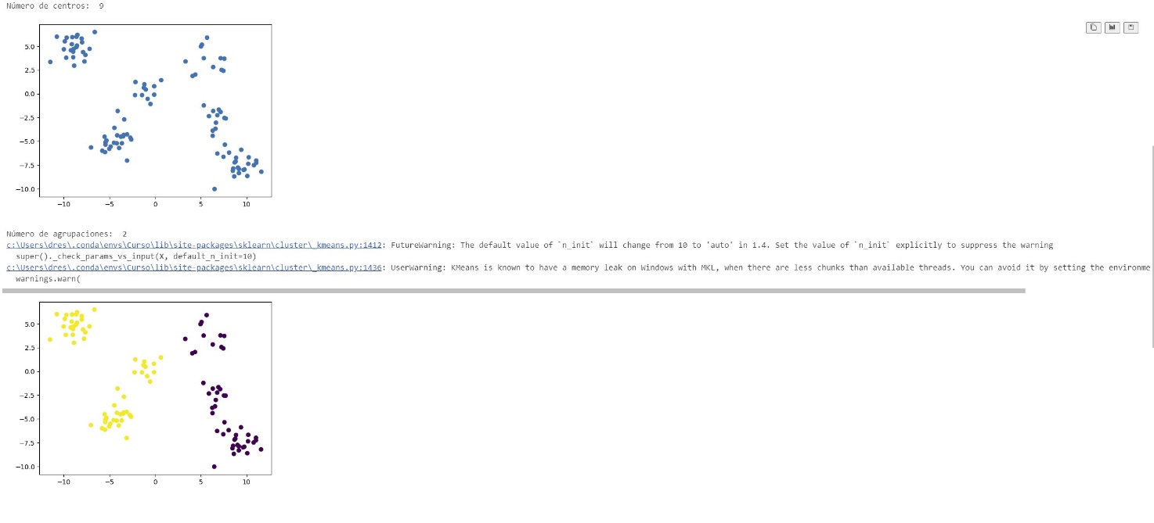
Ilustración 1 Visualizacion Original

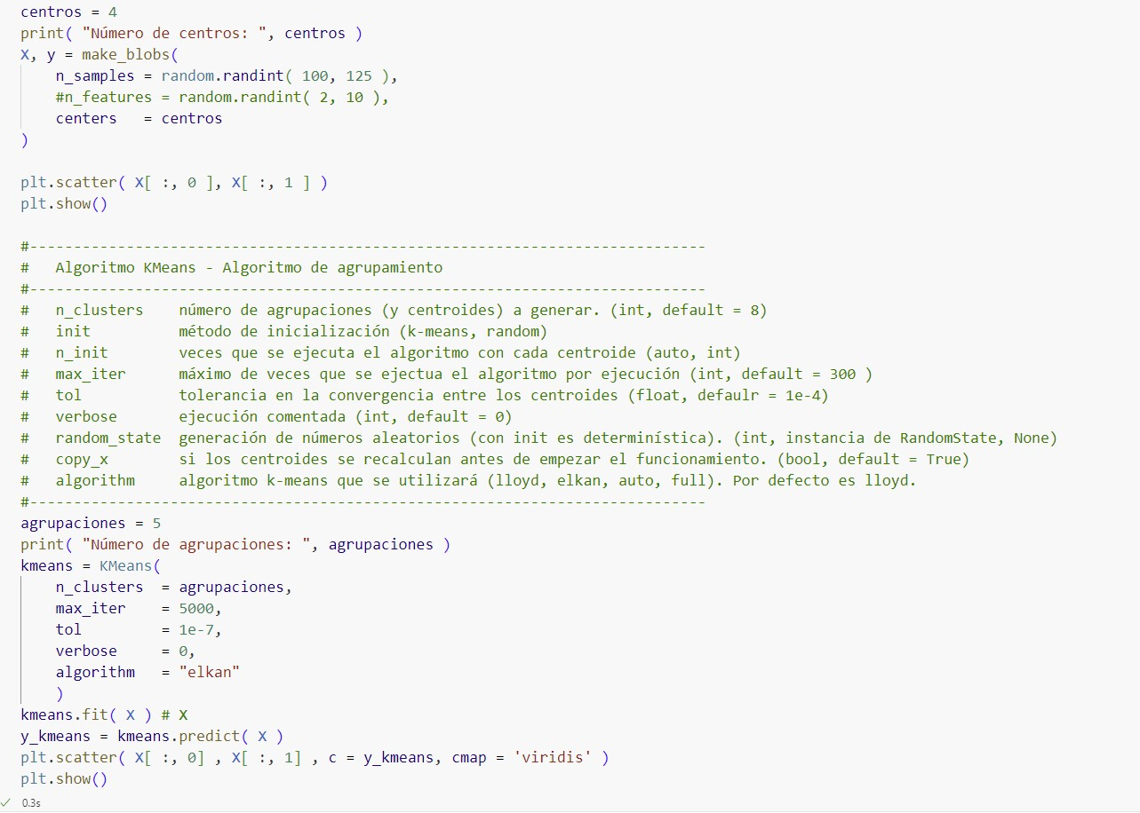
Ilustración 2 Cambios en algunos parametros
